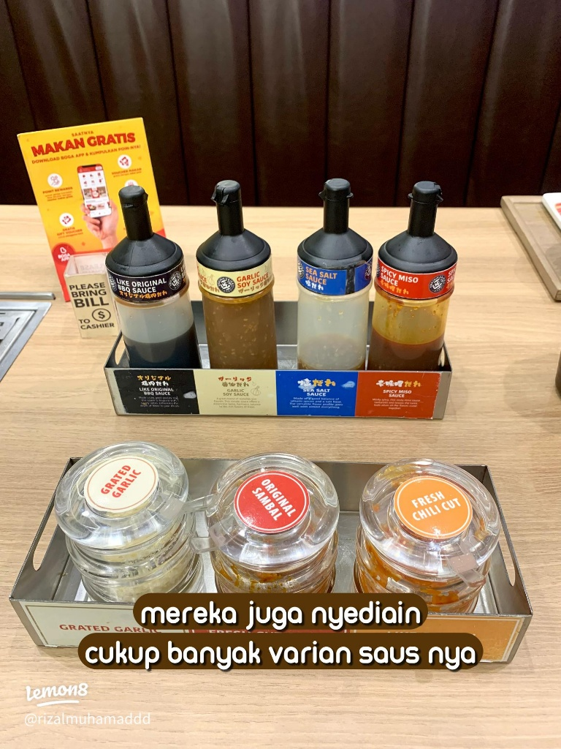

1. Pelanggan restoran biasanya membawa anak mereka, yang dimana apabila menggunakan botol kaca, ada kemungkinan botol tersebut akan jatuh dan pecah.
2. Bobot botol plastik lebih ringan dibandingkan dengan jenis botol lainnya.
3. Terdapat banyak varian botol plastik. Salah satunya botol plastik berjenis airless pump yang dapat mengeluarkan semua isi sausnya.